Правила дорожного движения для детей
Если каждый человек будет соблюдать правила дорожного движения, в городе будет царить слаженность и уменьшится количество происшествий, связанных с транспортом. Помимо правил, существуют и дорожные знаки для детей, суть которых также важно им объяснить.
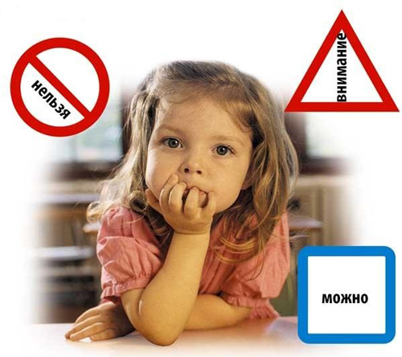
Правило 1: Двигаться по переходным дорожкам и тротуарам можно с правой стороны
- Если тротуары отсутствуют, можно двигаться по велосипедной дорожке с правой стороны.
- Двигаясь по велосипедной дорожке, не стоит мешать велосипедисту, идти следует по обочине, как можно правее.
- В случае отсутствия велосипедной дорожки, можно идти по краю проезжей части навстречу транспорту.
Правило 2: Движение в темное время суток
- При движении по краю проезжей части или по обочине в темное время суток, необходимо иметь на одежде светоотражающие полоски или фонарь в руке, чтобы водители могли видеть человека.
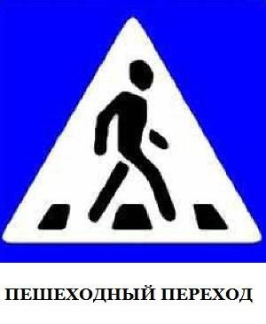
Правило 3: Переход дороги
- Чтобы перейти через дорогу, следует найти светофор, и переходить на зеленый его свет.
- Если светофор отсутствует, можно найти знак «Зебры». Переходя по зебре необходимо посмотреть сначала влево, чтобы не было машин, после вправо.
- Существуют для перехода улиц подземные переходы с соответствующим знаком, там можно проходить спокойно, транспорт в них отсутствует.
- Если ребенок маленький, он обязательно должен держаться за руку взрослого человека.
- Переходя дорогу, нельзя останавливаться на ней и задерживаться. Если перейти вовремя не удалось, следует дождаться зеленого сигнала светофора заново, находясь на линии, разделяющей две проезжие части.
- Если светофор или переход отсутствует, необходимо дождаться полного прекращения движения машин, и переходить дорогу быстро и под прямым углом.
- Переходить дорогу с велосипедом можно только везя его рядом с собой.
Правило 4: При выходе из общественного транспорта
- При выходе из автобуса на нужной остановке, следует обходить его сзади, перед этим убедившись, что за ним не едет другой транспорт.
- Выходя, из трамвая, можно дождаться пока он отъедет от остановки. Если ожидать нет времени, можно обойти его спереди, предварительно посмотрев, нет ли другого трамвая, двигающегося навстречу первому.
Правило 5: Движение групп людей
- Движение больших групп людей должно быть организованным, по колоннам.
- Если места на тротуаре мало, можно идти на проезжей части навстречу транспорту.
- Впереди и позади колонны на расстоянии 10 – 15 метров должны идти сопровождающие лица с красными флажками и фонариками в руках (при сумерках и в темноте). Впереди человек должен нести белый фонарик, сзади – красный.
- Колонны детей можно вести только по тротуарам или пешеходным дорожкам. В крайних случаях можно выйти на обочину навстречу транспорту, но не в темное время суток.
Правило 6: Пешеходам запрещено
- Выходить или выбегать на дорогу или пешеходный переход внезапно, машина может не успеть затормозить.
- Выходить на проезжую часть, предварительно не посмотрев налево и не убедившись, что опасность отсутствует.
- Переходить проезжую часть не на светофоре или не по «зебре», если на дороге больше трех полос движения в обоих направлениях.
- Задерживаться или останавливаться на проезжей части при переходе.
- Самостоятельно выходить детям дошкольного возраста на проезжую часть без взрослых.
- Играть возле проезжей дороги детям запрещается даже возле дома, для этого есть игровые площадки.

